太原志愿服务标识使用图样及使用说明

1.太原志愿服务标识图样
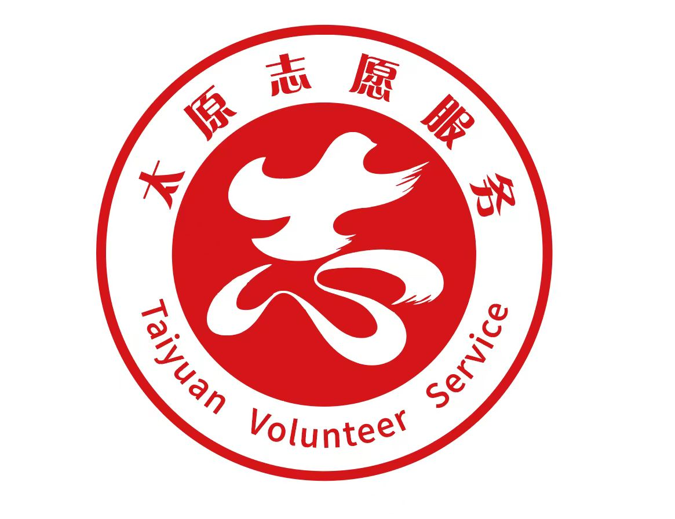
使用说明：
- 太原志愿服务标识最小印刷尺寸为14mm，其比例关系由可用空间、美感、功能和可见度决定。
- 在白色和浅色背景上使用完整颜色标志，必要时深色背景上可使用完整颜色标志。
- 在爱心红背景上使用白色标志。
- 当标志不能以舒适的方式使用在单色应用场景时，例如单色表格、布艺刺绣、丝网印刷、传真纸和备忘录，可使用单色黑或单色灰标志。
- 太原志愿服务标识可按比例放大或缩小，标注后应清晰可识。

2.太原志愿服务队队旗图样
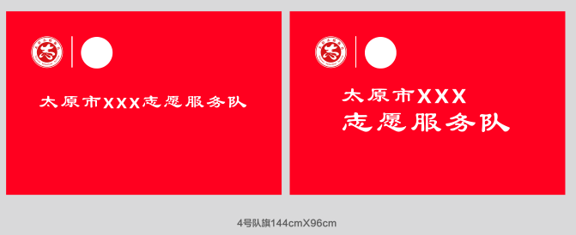

使用说明：

- 太原市志愿服务队旗左上角为“太原志愿服务”标识，
- 标识右侧可印制同尺寸其他志愿服务标识，比如，团市委“青年志愿者”标识、妇联“巾帼志愿者”标识等。
- 队旗中部标准名称为太原市志愿服务队，各志愿服务队可酌情添加队伍名称，格式为“太原市×××志愿服务队”例如“太原市巾帼志愿服务队”“太原市杏花岭区杏花红志愿服务队”等。
- 队旗中部队伍名称一般为一行，若队伍名称过长，可调整为上下两行。

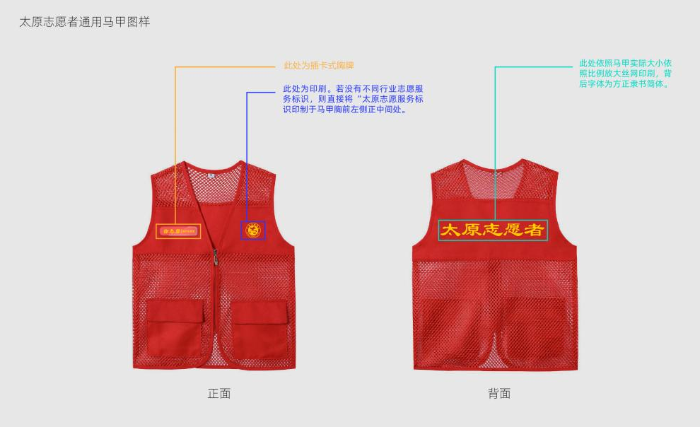
3.太原志愿者马甲图样

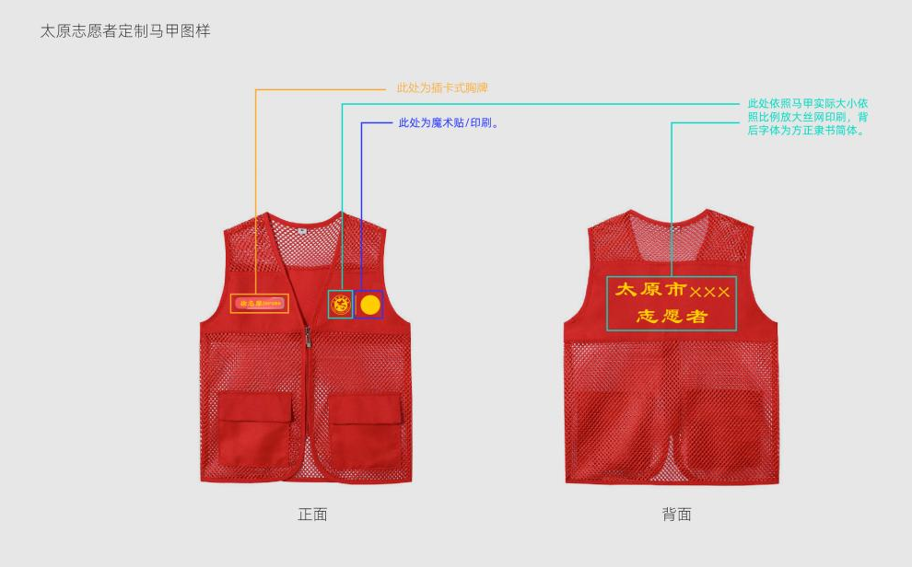

使用说明：
（1）太原志愿者通用马甲胸前左侧为“太原志愿服务”标识，胸前右侧为储卡式胸牌，可根据志愿者姓名和志愿服务类别进行即时更换，例如“徐志摩 文艺志愿者”“张三 助残志愿者”等。志愿者马甲背部字体为“喜鹊招牌体”，统一文字为太原志愿者。
（2）太原志愿者定制马甲胸前左侧为“太原志愿服务”标识，标识旁边可粘贴或印制不同行业志愿服务标识,例如，团市委“青年志愿者”标识、妇联“巾帼志愿者”标识等。胸前右侧为储卡式胸牌，可根据志愿者姓名和志愿服务类别进行即时更换，
各志愿组织可在志愿者马甲背部酌情添加队伍名称，统一格式为“太原市×××志愿者”例如，“太原市青年志愿者”“太原市迎泽区志愿者”“太原市文明实践志愿者”等。
4.太原志愿者帽子图样
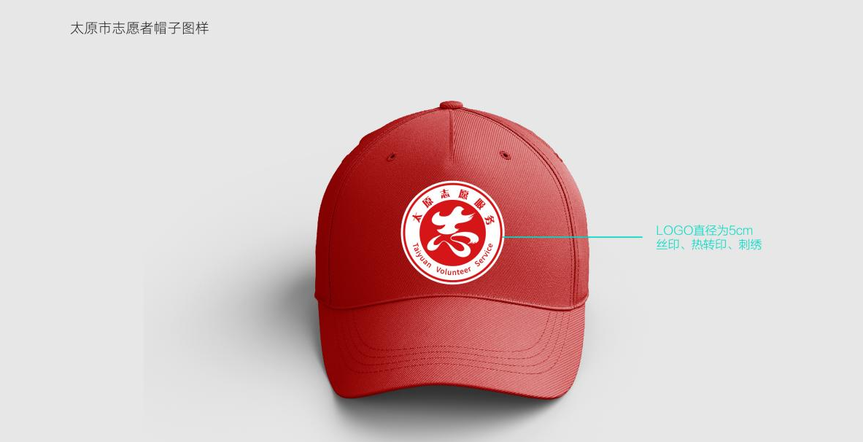

- 太原志愿者绶带图样
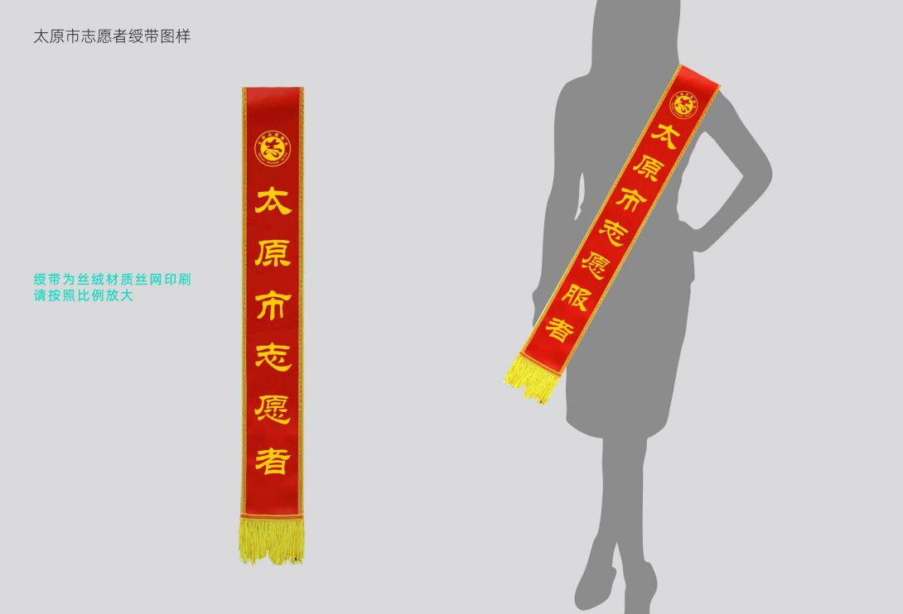

使用说明：“太原志愿者”绶带为丝绒材质丝网印刷，可按照比例放大。
6、太原志愿者三角旗图样
